1^{η} ενότητα : «Εξερευνώ τα δέντρα και τα φυτά γύρω μου»
Σχεδιάγραμμα : Κατηγορίες δέντρων και φυτών (παραδείγματα)

- Φυλλοβόλα δέντρα (χάνουν τα φύλλα τους κάθε φθινόπωρο)
- Βελανιδιά
- Καρυδιά
- Αμυγδαλιά
- Φλαμουριά
- Καστανιά
- Πλάτανος
- Ιτιά

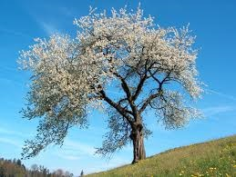
Εικόνα 1 : Αμυγδαλιά

2) Αειθαλή δέντρα (διατηρούν τα φύλλα τους όλο τον χρόνο)
- Πεύκο
- Έλατο
- Κυπαρίσσι
- Κουκουναριά
- Λεμονιά
- Πορτοκαλιά

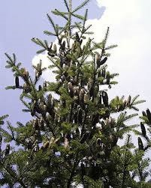
Εικόνα 2 : Έλατο

3) Θάμνοι (χαμηλά φυτά με πολλά κλαδιά στη βάση τους)
- Λεβάντα
- Πουρνάρι
- Μυρτιά
- Δενδρολίβανο

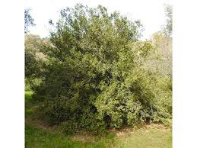
Εικόνα 3 : Θάμνος πουρνάρι

4) Φυτά/λουλούδια
- Ηλιοτρόπιο
- Τουλίπα
- Τριανταφυλλιά

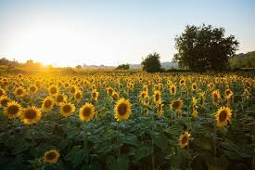
Εικόνα 4 : Λιβάδι με ηλιοτρόπια

5) Βρώσιμα και Φαρμακευτικά φυτά
- Μέντα
- Σπανάκι
- Βασιλικός
- Ρίγανη
- Χαμομήλι
- Θυμάρι
- Αλόη
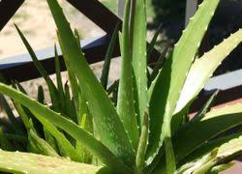
Εικόνα 5: Αλόη

6) Πρωτογενή φυτά (απλά φυτά χωρίς άνθη)
- Φτέρες
- Βρύα
- Λειχήνες

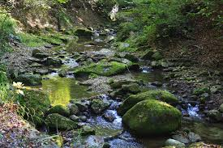
Εικόνα 6 : Πρωτογενή φυτά-Βρύα

